C7-暑中見舞い手順書
この時間で勉強すること
1・ページ設定
2・ワードア－ト
3・画像（デジカメ写真）の挿入
4・テキストボックスを使い文字を入れる
5・順序（重なり）
6・グル－プ化
上記の使い方を勉強します。XPと98ではやり方が違いますが、コメントを入れながら進めてゆきます。必ず予習し、わからないことがあれば質問してください。

１・ワードを立ち上げます。
２・ページ設定/・ファイル―＞ページ設定
用紙サイズ―＞はがき（はがきがない場合は、幅１００ｍｍ、高さ１４８ｍｍに設定する）―＞印刷の向き―＞縦
文字数と行数－＞縦書き
余白－＞上、下、左、右―＞余白０にする。－＞コメントが出たら、修正をクリックする。－＞ＯＫをクリックする
はがきにＥｎｔｅｒを押してページ全体に改行マークを入れます

注１ ファイルに「名前をつけて保存」します
３・タイトルバーのズームを７５％にすると全体が見えます。（好みですが）
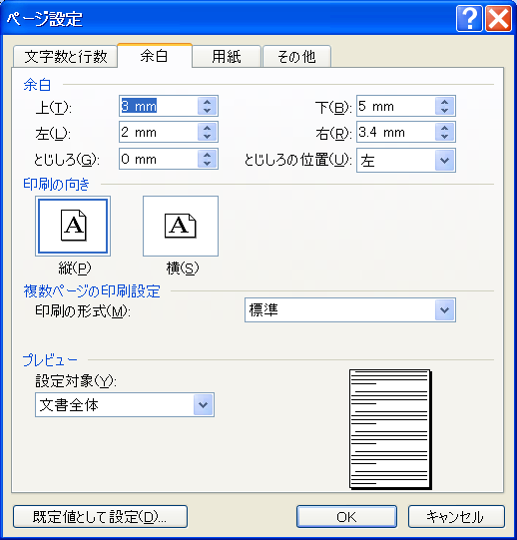
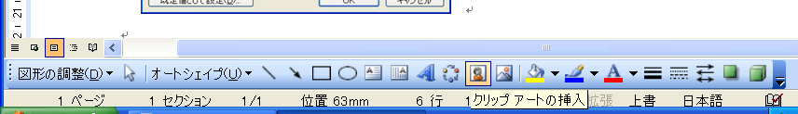
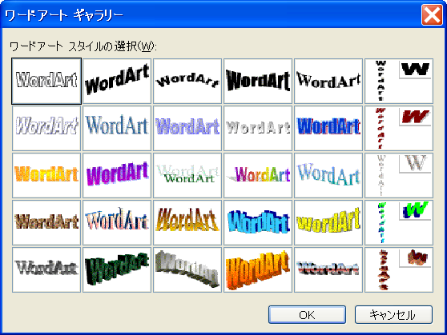

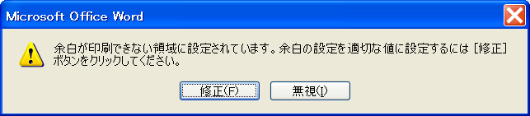

４・ワードアートをクリックします。
Ａ
Ａを選択しクリックする
サイズ（フォント）を２４に設定します―＞。ここでは文字サイズ、フォント、強調などの設定をおこなえます。
文字を入力します ・－＞ここでは「暑中お見舞い申し上げます」と入力します。」と入力してみます。
文字の編集 －＞２行にしてみましょう。ワードアートのテキスト編集をクリックします―＞テキスト編集の画面が出ます。－＞「申し・・」の文字の前にカーソルを合わせ「ＥＮＴＥＲ ＫＥＹ」を押します。－＞文字が２行になります。－＞テキスト編集で体裁を整えます。
- ワードアートのバーの出し方・表示―＞ツールバー―＞ワードアートクリック
- 文字列の移動・大きさ・文字列の上にカーソルを合わせると が出るので左クリックしたまま移動、サイズ変更などが出来ます。

５・画像の挿入 用意した画像を挿入します。
ツールバーの挿入をクリックします―＞図―＞ファイルからー＞○（下の画面が出ます）用意した画像のファイルをクリックし挿入をクリックしますー＞画像が画面に挿入される
注２・用意した画像のファイル
デジカメなどで撮った写真をパソコンに取り込んでおきます。写真の

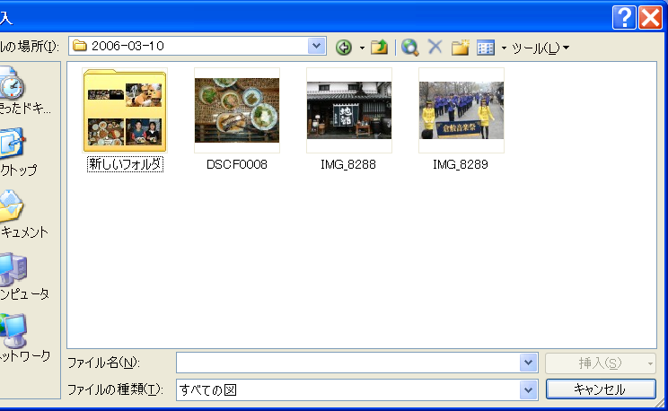
写真の場所

ファイル名

写真の場所とファイル名を入力します

大きさや配置をを決める
写真を右クリック－＞図の書式設定－＞レイアウト―＞背面
縦書きテキストボックス
文字が前面にでてくる 順序
６・縦書きテキストボックスで自分の名前を入れる

縦書きテキストボックスをクリックする
十文字のしるしが出るので、範囲（大きさを）決める
文字・住所氏名などを入力する
適当な位置に配置する
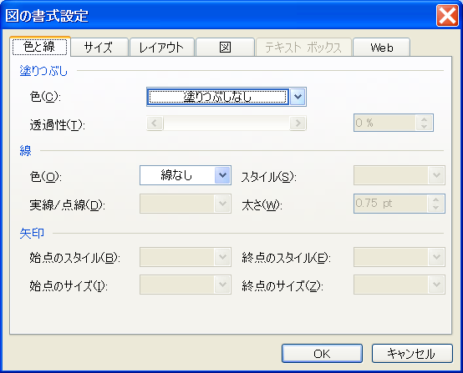
７・文字だけ見えるようにします。（周囲の線を消す）。わく（テキストボックス）をクリックする ///の線の上をクリックする―＞点々になる 右クリック－＞テキストボックスの書式設定 色と線
色・塗りつぶしなし
線・スタイル―＞線なしクリック
ＯＫ－－＞文字だけ見える
テキストボックスの白い範囲が透明になり、文字だけ見える
○文字の色や大きさを変える
変更する文字の上をドラッグする―＞右クリック―＞フォント―＞色やサイズを変更する

ちょっと面白くします
丸の中に写真を表示します（三角でも星でも出来る）

８・右下に円を作りその中にサルの写真を入れる
枠を作る
下にある○のマークをクリックする―＞カーソルが十文字になる―＞丸を描きたい場所にカーソルを持ってゆき画面をなぞる―＞円が描ける（正円はＳＨＩＦＴを押したままなぞる）
写真を挿入する
円の上で右クリック―＞オートシエイブの書式設定―＞色と線－＞塗りつぶし・色―＞塗りつぶし効果－＞図―＞図の選択―＞「写真を選ぶ」－＞挿入－＞ＯＫ－＞ＯＫ

いろいろな形が使えます
オートシエイブをクリックし
形を選択します

文字と写真、画像と画像の重なりを考える
１枚のはがきに写真の上に文字を表示する方法です
（写真の上に住所、本文など表示させる）サンプル有り
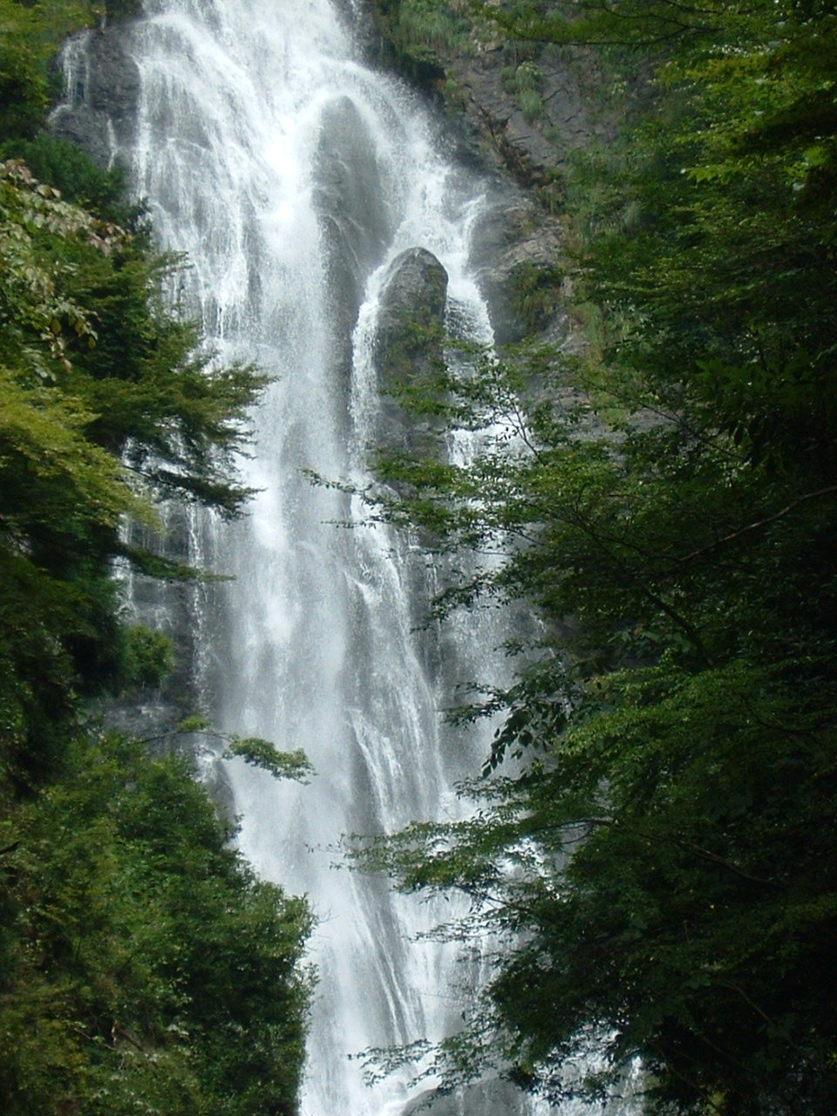
倉敷市玉島ＯＯＯＯＯＯ

西 廣 行行
図形の調整、図の書式設定などで調整します。
図形の調整
左下の図形の調整クリック→順序クリック→前面、背面など表示に従い図、テキストボックスを調整します。
